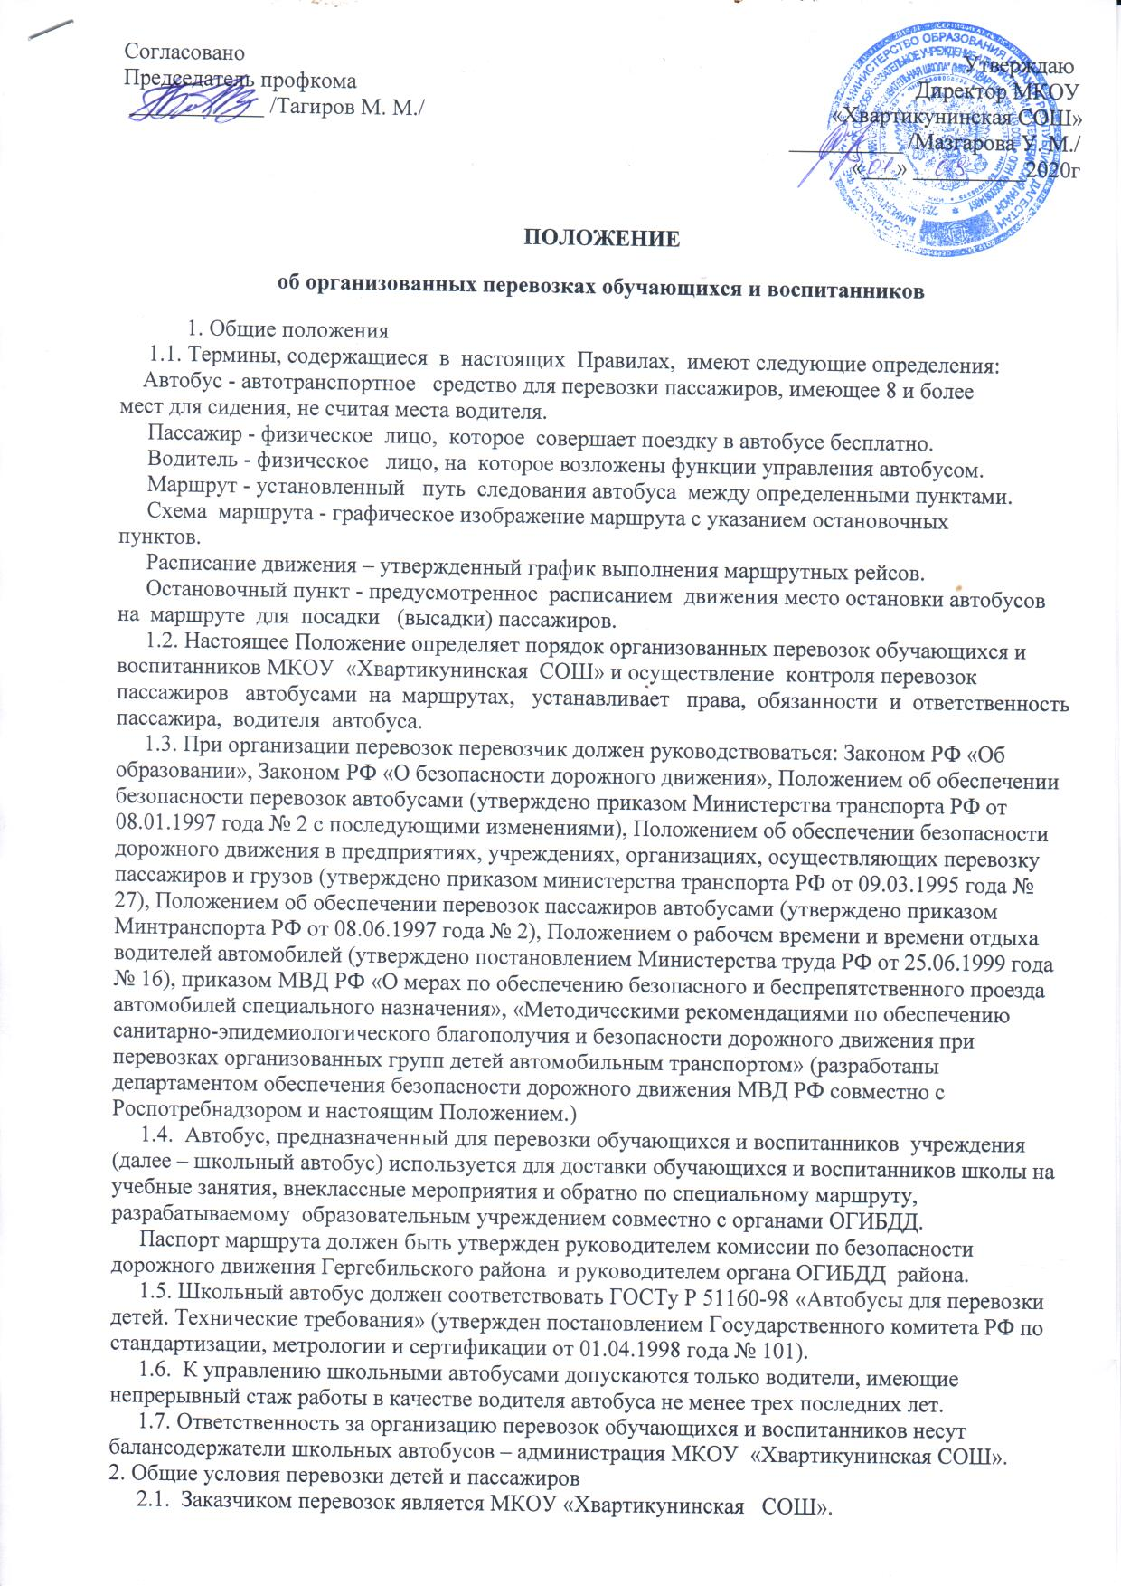

2.2. Координатором пассажирских автобусных перевозок на территории района
является МКОУ «УО МР «Гергебильский район».
2.3. Запрещается перевозить огнеопасные, отравляющие вещества, острые или
режущие предметы (без упаковки или чехлов, исключающих повреждение пассажиров), а также другие предметы, вещества, перевозка которых может повлечь причинение вреда пассажирам.
2.4. Маршруты организуются на улично-дорожной сети населенных пунктов Гергебильского района, при условии, что дороги, по которым проходит маршрут, соответствуют требованиям к улицам и автодорогам и содержатся в надлежащем состоянии.
2.5. Посадка и высадка детей и пассажиров на маршрутах должны осуществляться на пунктах, предусмотренных для остановок.
2.6. При перевозках организованных групп детей, людей должен быть назначен сопровождающий группы, у которого при перевозках должен быть список пассажиров, заверенный директором школы.
3. Обязанности образовательного учреждения – балансодержателя школьного автобуса, организующего перевозки обучающихся и воспитанников
Директор школы обязан:
3.1. Назначить приказом ответственного за организацию перевозок и сопровождающих из числа работников образовательного учреждения организовать их своевременный инструктаж и обучение.
3.2. Согласовать с родителями (законными представителями) детей условия организации перевозок по маршруту школьного автобуса.
3.3. Утвердить приказом списки перевозимых обучающихся (воспитанников) с указанием пунктов посадки и высадки в соответствии с паспортом маршрута.
3.4. Обеспечить наличие следующей документации:
3.4.1. Приказ и план работы учреждения по обеспечению безопасных перевозок обучающихся и воспитанников; по действиям в случае угрозы совершения террористического акта;
3.4.2. Паспорт маршрута школьного автобуса;
3.4.3. График движения школьного автобуса;
3.4.4. Приказ о назначении ответственного за организацию перевозок и сопровождающих;
3.4.5. Приказ об утверждении списков перевозимых обучающихся и воспитанников;
3.4.6. Приказ об утверждении инструкций по организации безопасной перевозки обучающихся (воспитанников);
3.4.7. Инструкция для водителя об особенностях работы в весенне–летний период и
об организации работы в осенне-зимний период;
3.4.8. Инструкция для водителя и сопровождающих о мерах безопасности при перевозке обучающихся и воспитанников и действиям в случае дорожно-транспортного происшествия;
3.4.9. Инструкция для водителя и сопровождающих по оказанию первой медицинской помощи пострадавшим в дорожно-транспортном происшествии;
3.4.10. Инструкция для обучающихся и воспитанников при следовании по маршруту;
3.4.11. Журнал учета инструктажей для водителя и сопровождающих;
3.4.12. Журнал учета инструктажей для обучающихся и воспитанников;
3.4.13. Журнал учета нарушений водителем правил дорожного движения и участия в дорожно-транспортных происшествиях;
3.4.14. Журнал учета технического состояния школьного автобуса при выпуске на линию и возвращении;
3.4.15. Договор с автотранспортным предприятием на техническое обслуживание автобуса;
3.4.16. Договор с медицинской организацией на проведение предрейсового и послерейсового осмотра водителя автобуса.
4. Определить место стоянки автобуса, обеспечить его техническое обслуживание и создать необходимые условия для подготовки к рейсам;
5. Контролировать прохождение водителем автобуса предрейсового и послерейсового медицинского осмотра;
6. Обеспечить обучение и стажировку водителя школьного автобуса безопасности дорожного движения в объеме технического минимума.
7. Осуществлять иные полномочия и обеспечивать соблюдение требований, предусмотренных действующими федеральными и региональными нормативно-правовыми актами.
4. Права, обязанности и ответственность пассажиров, водителя
4.1. Пассажир имеет право:
- перевозить мелких животных и птиц в клетках, одну пару лыж, детские санки;
4.2. Пассажир обязан:
- выполнять требования настоящих Правил, соблюдать иные акты законодательства
по перевозке пассажиров;
- осуществлять посадку (высадку) в соответствии с требованиями настоящих Правил;
- сообщать водителю о находящихся без присмотра в салоне автобуса вещах или документах;
4.3. Пассажиру запрещается:
- во время движения отвлекать водителя от управления автобусом;
- открывать двери автобуса до полной его остановки, а также мешать их открытию или
закрытию, кроме ситуации, направленной на предотвращение несчастного случая;
- выбрасывать предметы в окно автобуса;
- пользоваться аварийным оборудованием автобуса в ситуации, не угрожающей жизни и
здоровью людей;
- в салоне автобуса курить, находиться в одежде или с ручной кладью, загрязняющей одежду
пассажиров или салон автобуса;
- провозить взрывоопасные, огнеопасные, острые и режущие предметы без соответствующих
чехлов;
4.4. Пассажир несет ответственность за нарушение требований настоящих Правил,
нанесение материального ущерба участникам транспортного процесса.
4.5. Сопровождающее лицо или водитель имеет право:
- требовать от пассажира выполнения настоящих Правил;
- в процессе перевозки сопровождающие должны находиться у двери автобуса;
- окна в салоне автобуса должны быть закрыты;
- отменить рейс автобуса по обстоятельствам, которые он не смог предвидеть;
- ограничить или приостановить перевозки пассажиров в случае чрезвычайной ситуации,
оповестив об этом директора школы;
- отказать пассажиру в перевозке при отсутствии свободных мест в автобусе.
4.6. Ответственный за безопасность дорожного движения обязан:
- до начала обслуживания маршрута ознакомить водителя с порядком его выполнения;
- обеспечивать техническое и санитарное состояние автобуса в соответствии с установленными
требованиями;
- обеспечить перевозку пассажиров в соответствии с утвержденным расписанием
движения;
4.7. Водитель автобуса имеет право:
- вносить предложения по совершенствованию маршрутной сети, повышению качества
обслуживания пассажиров, безопасности перевозок, улучшению условий труда и отдыха,
- эффективному использованию автобуса.
4.8. Водитель автобуса обязан:
- знать и выполнять настоящие Правила, Правила дорожного движения, а также другие
документы по организации работы пассажирского автотранспорта, технической
эксплуатации автобуса и обеспечению безопасной перевозки пассажиров;
- обеспечивать безопасную перевозку пассажиров;
- знать расположение остановочных пунктов, опасные участки на маршруте,
- расположение пунктов оказания технической и медицинской помощи;
- начинать движение автобуса только с закрытыми дверями, не допуская перепол-
нения салона автобуса сверх установленной нормы для конкретного типа автобуса;
- при движении в светлое время суток, с целью обозначения движущегося автобуса,
должен быть включен ближний свет фар.
- выполнять перевозку пассажиров в соответствии с утвержденным расписанием движения;
- проявлять тактичность при обслуживании пассажиров и оказывать им необходимую помощь.
5. Контроль за автобусными перевозками пассажиров
5.1. Контроль за автобусными перевозками пассажиров осуществляется директор школы.
5.2. При выявлении факта нарушения водителем настоящих Правил принимает необходимые
меры по устранению нарушения, предусмотренные законодательством

